西山卫健信息

第144期

昆明市西山区卫生健康局办公室 2019年12月2日

家校携手 共击流感
——健康西山大讲堂首次以“二维码”形式走进校园

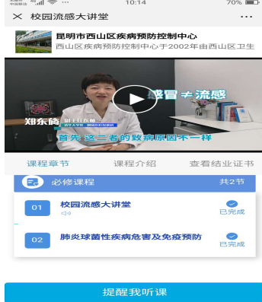
冬春季是流行性感冒、肺炎、水痘、手足口、诺如病毒感染等急性传染病的高发季节，在学校、托幼机构等人群聚集的场所容易引起爆发或者流行，给学生健康和学校正常教学秩序带来了不良影响。科学防控疾病，需要学校、有关部门及学生、家长的共同配合，为进一步提高广大教师、学生及其家长对相关疾病防控知识知晓率，避免流行性感冒等传染性疾病爆发而影响学生正常学习和生活，从2019年11月25日开始，西山区卫生健康局特邀请清华大学第一附属医院保健科郑东旖主任医师为全区各级老师、学生及其家长通过网络微课讲座方式分享了《校园流感防控》及《肺炎球菌性疾病危害及免疫预防》相关知识。
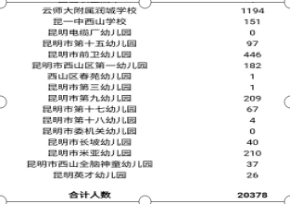
本次健康大讲堂的开展，充分考虑了学校、老师、学生期末临近，教学任务繁重、家长时间紧张等客观因素，采取了“互联网+健康教育”的信息化手段，更好的应用了广大教师、学生及其家长的碎片化时间。极大提高了整个受教群体的参与率和依从性。截止目前，全区共20378人顺利完成全部知识的学习。有力保障了全区广大师生的教、学安全和身体健康。

编（校）稿：袁聪玲 审稿：张卫林

